**Моя лаборатория**

***ИССЛЕДУЙТЕ***

СТРОЕНИЕ КОЖИЦЫ ЛИСТА

**Цель работы:** изучить строение кожицы листа.

**Материалы и оборудование (выбери из списка слов необходимое для выполнения работы):**

***Список слов:*** *живой лист кливии (амариллиса, пеларгонии, традесканции) или готовый микропрепарат кожицы листа, вода, спиртовой раствор йода, фильтровальная бумага, пинцет, препаровальная игла, микроскоп, предметное и покровное стёкла.*

**Ход работы:**

**1.**

**Возьмите кусочек листа кливии (амариллиса, пеларгонии, традесканции), надломите его, осторожно снимите с нижней стороны небольшой участок тонкой прозрачной кожицы, приготовьте микропрепарат (как препарат кожицы чешуи лука) и рассмотрите под микроскопом или используйте готовые препараты кожицы листа.**

**2.**

**Найдите бесцветные клетки кожицы, рассмотрите их форму и строение. Ответьте на вопрос «На какие клетки они похожи?»**

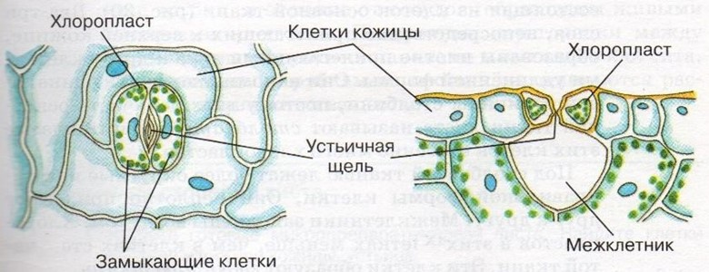

**Найдите устьичные клетки. Ответьте на вопрос «Чем устьичные клетки отличаются от других клеток кожицы лука?»**

**3.**

**Зарисуйте кожицу и устьице листа под микроскопом, сделайте подписи к рисункам.**

**4.**

**Рис.1.** *Строение устьиц на кожице листа*

Рис.2. Устьице листа

Рис.1. Кожица листа

**5.**

**Сделай вывод с помощью списка слов, заполнив пропуски.**

**Вывод:**

Кожица (эпидерма) является __________ слоем ткани листа, который выполняет несколько ключевых задач, обеспечивающих нормальное существование растения.

Во-первых, кожица защищает внутренние ткани листа от механических _____________, а также от избыточного _____________ воды, предотвращая потерю влаги и помогая растению сохранять _______________. Она также служит барьером от проникновения вредных микроорганизмов и загрязняющих веществ.

Кроме того, на поверхности кожицы часто присутствуют ______________ — специализированные клетки, регулирующие газообмен и испарение воды. Устьица позволяют _______________ проникать внутрь листа для _____________, а также выводят излишки водяного пара, что важно для поддержания равновесия в процессе растения.

Значение кожицы также заключается в её способности к защите от внешних факторов, таких как жара, холод или химическое воздействие, благодаря ____________. слою, который часто покрывает её поверхность.

В результате работы мы выяснили, что кожица листа выполняет ____________, регулирующую и __________________ функции, играя важную роль в поддержании жизнедеятельности растения.

***Список слов:*** *водоудерживающую, восковому, углекислому газу, устьица, наружным, водный баланс, испарения, дыхания, повреждений, фотосинтеза.*

**Проверь себя!**



**Тест для проверки полученных знаний.** Перейди по QR-коду и ответь на несколько вопросов. Удачи!

**QR-код для перехода на обучающее видео «Клеточном строении листа»**